ỦY BAN NHÂN DÂN HUYỆN CỦ CHI  PHÒNG GIÁO DỤC VÀ ĐÀO TẠO  Số : 398 /GDĐT-VP |  |  | CỘNG HÒA XÃ HỘI CHỦ NGHĨA VIỆT NAM  Độc lập - Tự do - Hạnh phúc  Củ Chi, ngày 31 tháng 3 năm 2016
Về cập nhật địa chỉ chi tiết
và thông tin hồ sơ trường.
Kính gửi: Hiệu trưởng các trường MN, TH, THCS
và Chủ cơ sở nhóm lớp mầm non NCL

Thực hiện theo chỉ đạo của văn bản số 820/GDĐT-KHTC ngày 25/3/2016 của Sở Giáo dục và Đào tạo thành phố Hồ Chí Minh về cập nhật địa chỉ chi tiết và thông tin hồ sơ trường;
Phòng Giáo dục và Đào tạo đề nghị Hiệu trưởng các trường MN, TH, THCS và Chủ các cơ sở nhóm lớp mầm non NCL chỉ đạo cán bộ phụ trách thống kê của đơn vị khẩn trương hoàn thành các yêu cầu sau:
1. Đăng nhập vào trang báo cáo thống kê giáo dục trực tuyến (hệ thống EMIS online) tại website: thongke.smas.edu.vn;
- Cập nhật đầy đủ các chi tiết trong Thông tin trường của tất cả các kỳ báo cáo (từ năm học 2013-2014 đến báo cáo giữa năm học 2015-2016).
- Đặt vị trí trường trong Quản lý bản đồ.
(theo hướng dẫn: đính kèm)
2. Thời hạn cuối cùng phải hoàn thành: trước ngày 15/4/2016.
Trong quá trình thực hiện, nếu có vấn đề gì vướng mắc xin liên hệ với Bà:
Nguyễn Thị Thu Ba, số điện thoại: 0919098417 hoặc email: thuba@moet.edu.vn.
Đề nghị Hiệu trưởng, Chủ các cơ sở nhóm- lớp thực hiện nghiêm túc các nội
dung của văn bản./.

Nơi nhận:  - Như trên;  - Lưu VT. | TRƯỞNG PHÒNG  (Đã ký)  Nguyễn Thị Loan

HƯỚNG DẪN

- Cập nhật thông tin trường:
Vào từng kỳ báo cáo để cập nhật tất cả chi tiết trên trang Hồ sơ trường (theo hình 1) → Lưu.

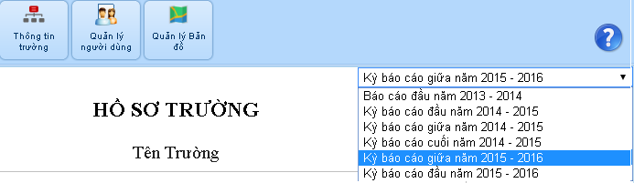;

2. Đặt vị trí trường trong Quản lý bản đồ
Vào menu: Quản lý bản đồ (như hình 1) → trong vùng tô hồng (địa bàn đơn vị mình trú đóng) tìm vị trí trường mình, sau đó click chuột phải ngay địa điểm để đặt vị trí vào bản đồ → OKE).

